Ukeplan for 1a Dale barneskole - En skole for livet med muligheter for alle. UKE: 4
Time | Mandag 24.01  Monday | Tirsdag 25.01  Tuesday | Onsdag 26.01  Wednesday | Torsdag 27.01  Thursday  Vennskapsdagen J | Fredag 28.01  Friday
1  08.30 -  09.15 |  | Norsk  Leselekse  - Vi tar bilder til 100 dagers festen.  Repetisjon av u – f – d – å og t.  Salaby – d – å - n - t | Norsk  Ny Lyd. Vi jobber med V - v  Vi sporer og klipper ut v-en og limer inn v -vers i Bokstavboka. Vi legger v-en i stein og maler v -en på tavla.  Liseboka 50-52 | Matematikk  Addisjon til 10 Multi 1a s 72 og 73 | 100 dagers fest!  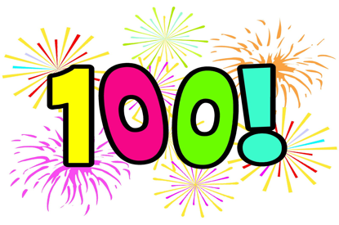
2  09.15 – 10.00  (09:30-10:40) | Norsk  Leselekse  Repetisjon av u – f – d – å og t.  Mat Langt friminutt |  |  | Norsk  Liseboka 53-55
3  10.15 –  11.00 |  | Mat  Friminutt  Engelsk – Animals | Engelsk – Animals  Mat  Friminutt | Musikk  Mat  Friminutt | Engelsk – Animals  Mat  Friminutt
4  11.45 –  12.30 | Gym i kunstgresshallen | Matematikk  Lik er lik/er ikke lik  Multi 1a 52 og 53 | KRLE  Hinduismen  Ganesha | Kunst og håndverk  Vi lager briller til 100 dagers festen.  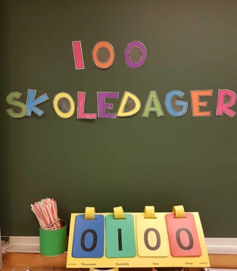 | 100 dagers fest!  Skoledagen slutter kl.13.15
5  12.30 –  13.15 |  |  | KRLE - Kitty
6  13.30 – 14.15 | Matematikk  Multi 1a s 50  Skoledagen slutter kl.14.15 |  |  |  | God helg!
Lekser på mandag:
Norsk
Les side 62 i ABC-en. Dra lydene sammen til ord.
Les minst 3 ganger til en voksen.

Matematikk: Multi 1a s 51

Lekser på tirsdag:
Norsk
Les side 63 i ABC-en. Dra lydene sammen til ord.
Les minst 3 ganger til en voksen.
Matematikk: Multi 1a s 54 og 55. Vil du spille tre på rad?

Lekser på onsdag:
Norsk
Les side 66 i ABC-en. Dra lydene sammen til ord. Les minst 3 ganger til en voksen.
Finboka
Skriv så fint du kan, det som læreren har skrevet i boka.

Lekser på torsdag:
Norsk
Les side 67 i ABC-en. Dra lydene sammen til ord. Les minst 3 ganger til en voksen.
Finboka
Skriv så fint du kan, det som læreren har skrevet i boka.

Ukelekse/info
- Husk innesko/joggesko til gym på mandag.

Ukas øveord
Til foreldre/foresatte
Hei

På fredag har vi 100 dagers fest. Tiden har gått fort!
Tusen takk til dere som har meldt seg som kakebakere:)
Everyday practice
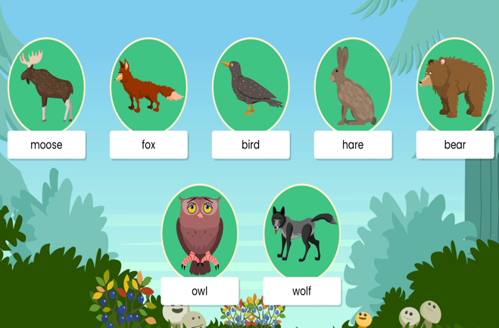
Ukas begreper
Bokstavene
L – l, O – o, E – e, S – s, I -I, A -a, M – m, R – r, F – f, U – u, D – d, Å – å, N -n og T - t og lydene til disse.

Addisjon betyr pluss

Er lik Er ikke lik

